Дальневосточный технический колледж

Методическое пособие по выполнению
Лабораторно-практического занятия № 2
По теме: Определение нормативных и расчетных значений нагрузок.

Разработал преподаватель дисциплины
Проектирование стальных конструкций
Орлов С. А.

Задание по вариантам:
Материал | Вариант №
Материал | 1 |  | 2 |  | 3 |  | 4
Задача № 1
Железобетон плотностью, кг/м³ | 1800 |  | 1700 |  | 1600 |  | 1500
Задача №2
Колонна железобетонная | bh=350X350мм  l=5м |  | bh=400X400мм  l=4.5м |  | bh=450X450мм  l=4м |  | bh=300X300мм  l=5.5м
Задача № 3
Масса железобетонной балки, тн. | 1,8 |  | 1,6 |  | 1,4 |  | 2,1
Задача № 4
Равнополочный уголок из сортамента Таблица 1, bXt, L | 20Х4,  7 |  | 32Х3  6 |  | 40Х6,  5 |  | 50Х7  4
Задача № 5
Временные нагрузки взять из таблицы 3.3 приложения | Залы читальные |  | Зал обеденный |  | Зал собраний |  | Служебные помещения
Задача № 6
Характеристика лаг a, bh, p | 0,35,  45Х45  480 |  | 0,45  50Х50  520 |  | 0,4  55Х55  540 |  | 0,5  60Х60  550
Задача № 7 | Район строительства Уссурийск
Сечение колонны | 510Х510 | 640Х640 |  | 385Х385 |  | 770Х770
Конструкция крыши  1. Гравий, втопленный в битум, t, p  2. Трехслойный рубероидный ковер (1 слой рубероида — 0,03 кПа)  3. Цементно-песчаная стяжка, t, р  4. Керамзит, t, p  5. Пароизоляция (0,03 кПа)  6. Пустотная плита ПК (3,2 кПа) | 1) 12, 1600  3) 25, 1650  4) 320, 450 | 1) 14, 1600  3) 32, 1720  4) 310, 470 |  | 1) 8, 1600  3) 34, 1750  4) 330, 490 |  | 1) 11, 1600  3) 28, 1680  4) 340, 520
Конструкция пола 2-го этажа:  1. Бетонные плитки t, p  2. Цементно-песчаный  раствор, t, p  3. Плита ПК (3,2 кПа) | 1) 40, 2350  2) 35, 1750 | 1) 38, 2370  2) 33, 1770 |  | 1) 36, 2410  2) 31, 1790 |  | 1) 34, 2430  2) 29, 1810

Условие задания принять по примерам, приведенным ниже, подставляя значения, приведенные в таблице приведенной выше по вашему варианту. В случае отсутсвия значения в задании, значение взять из примера.
Примеры выполнения задания:
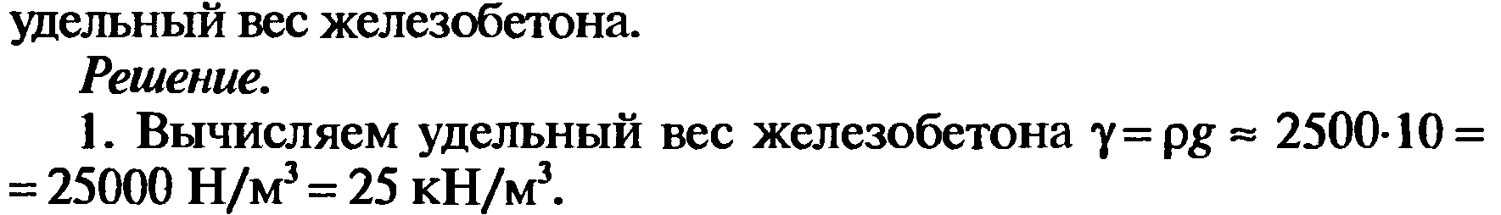
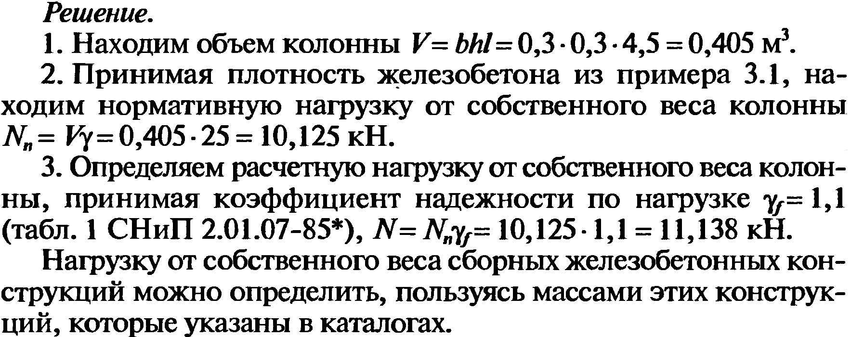
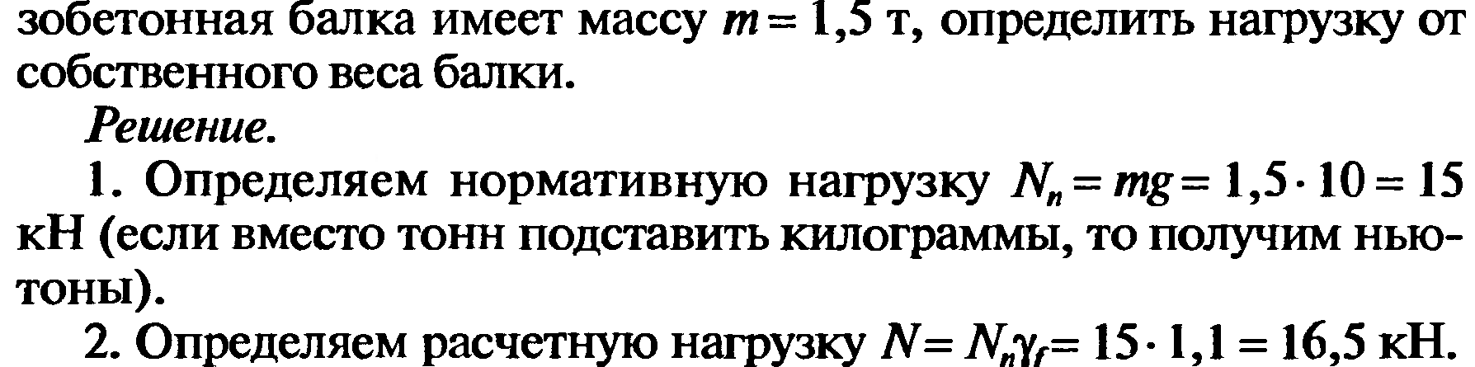
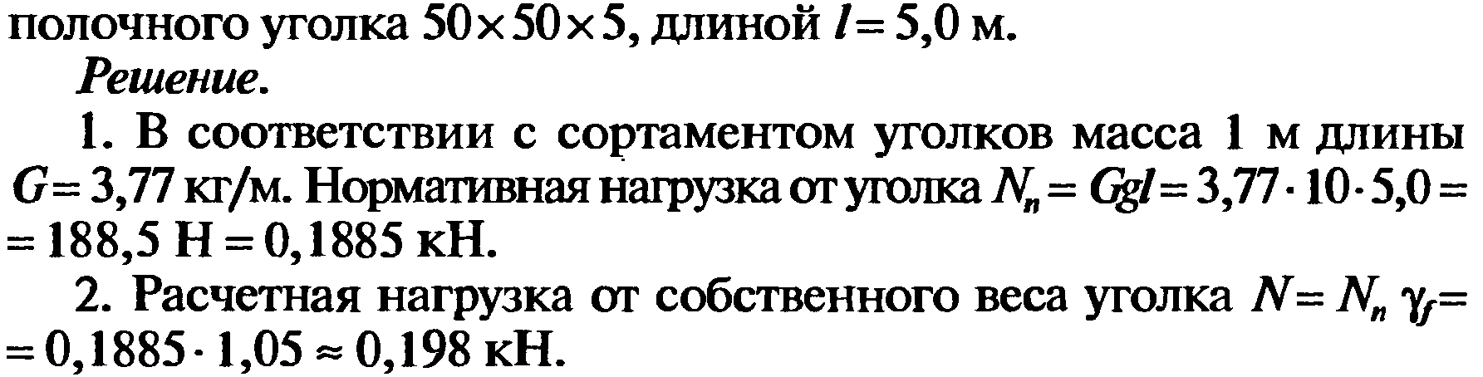

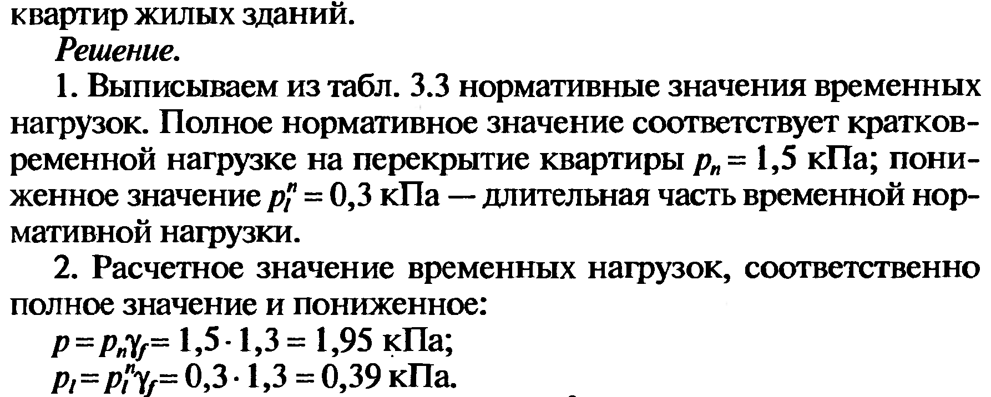
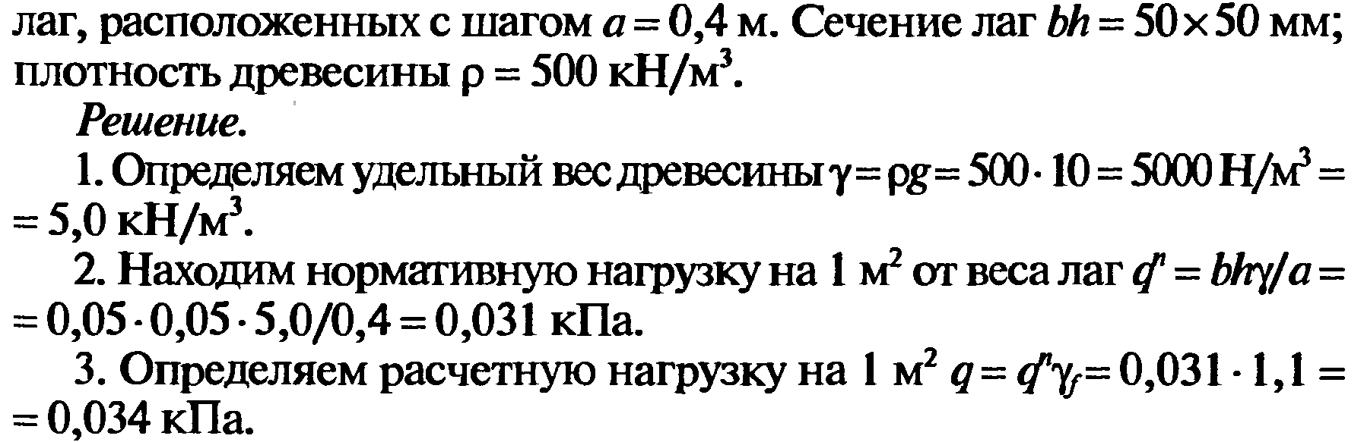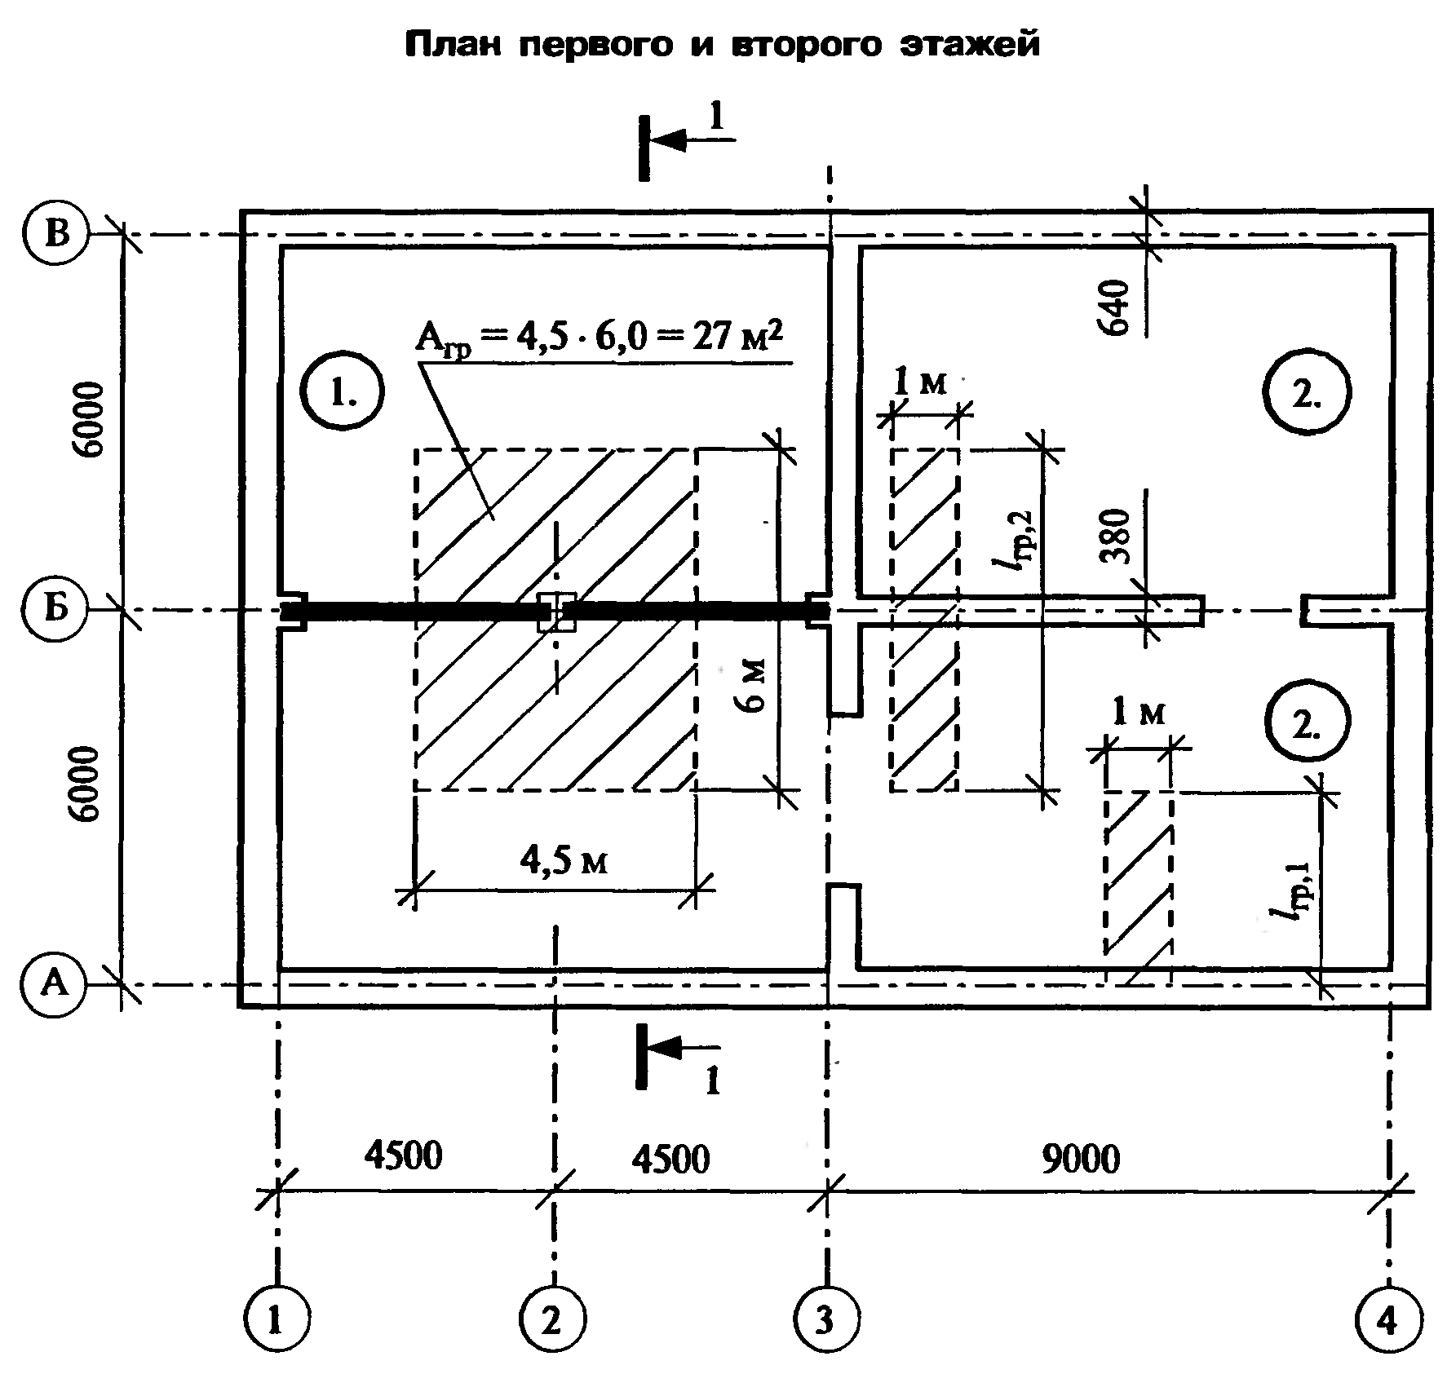
Рис. К примеру 7. План первого и второго этажей здания: 1 — торговый зал; 2 — административные и бытовые помещения.


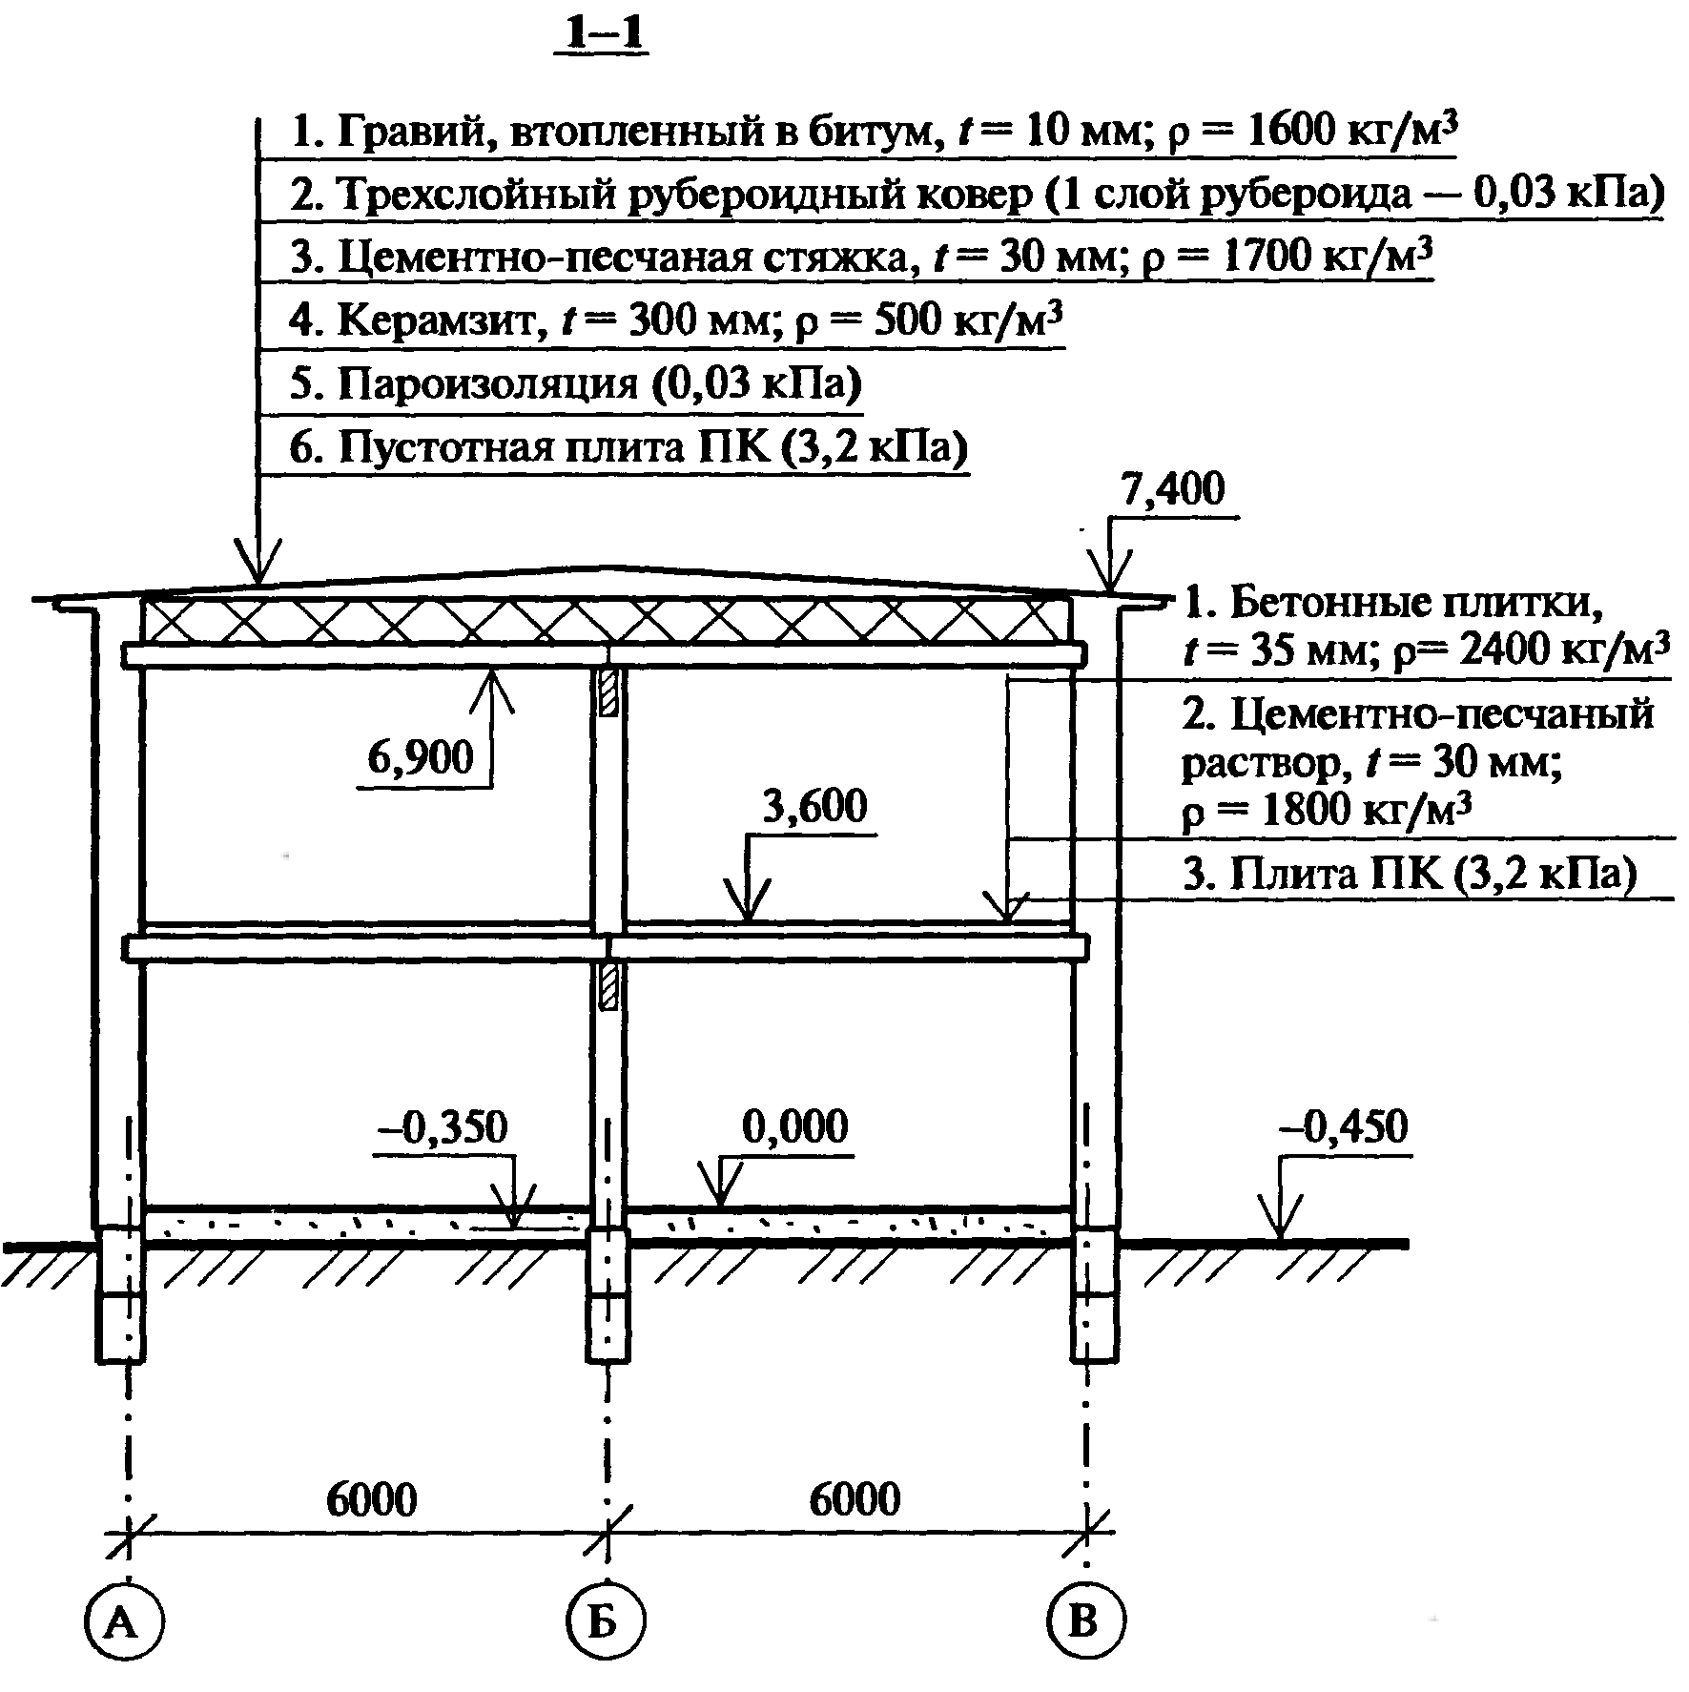
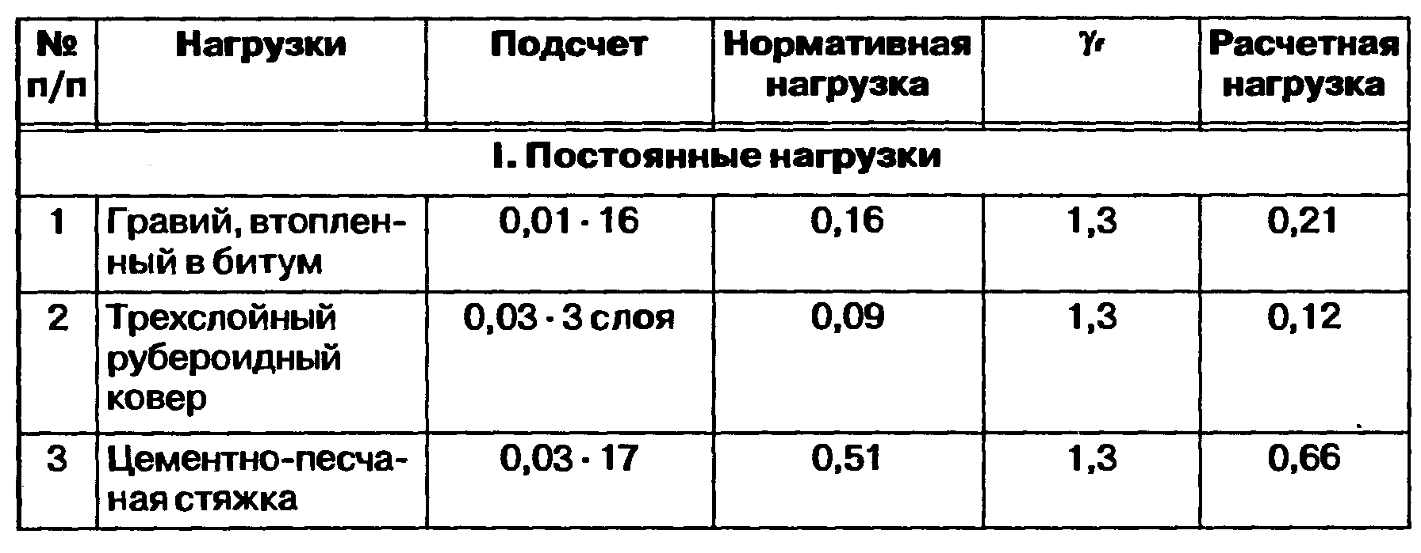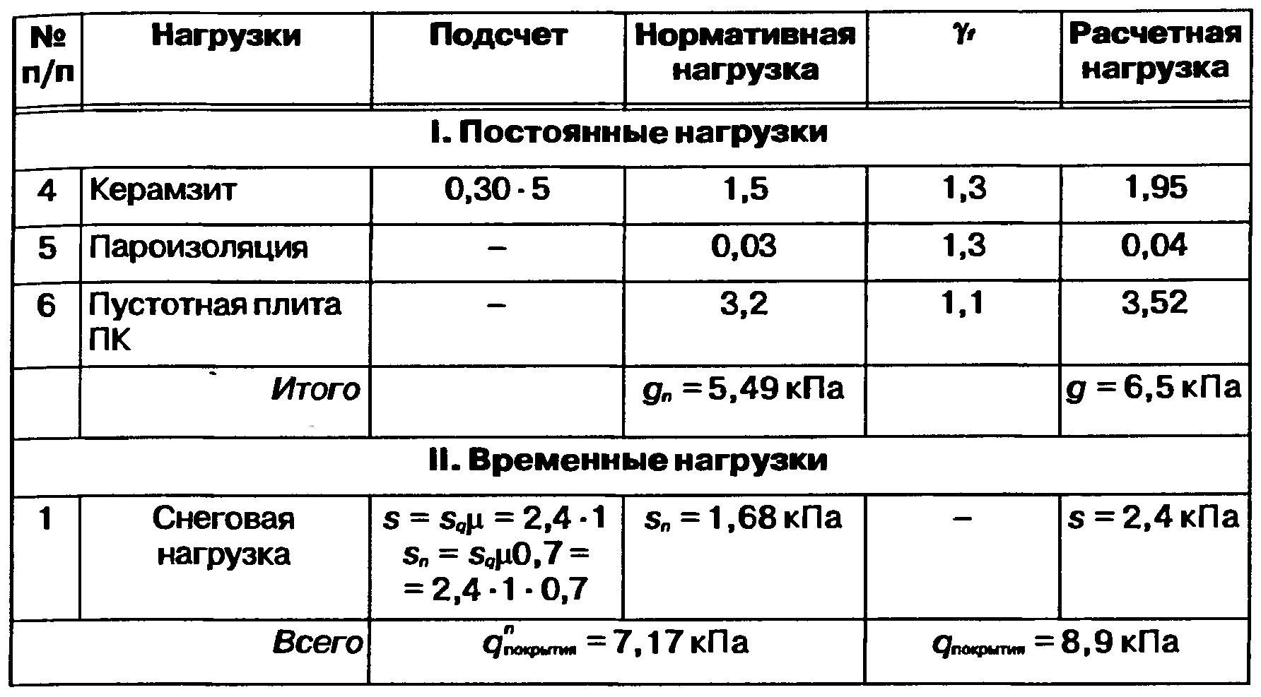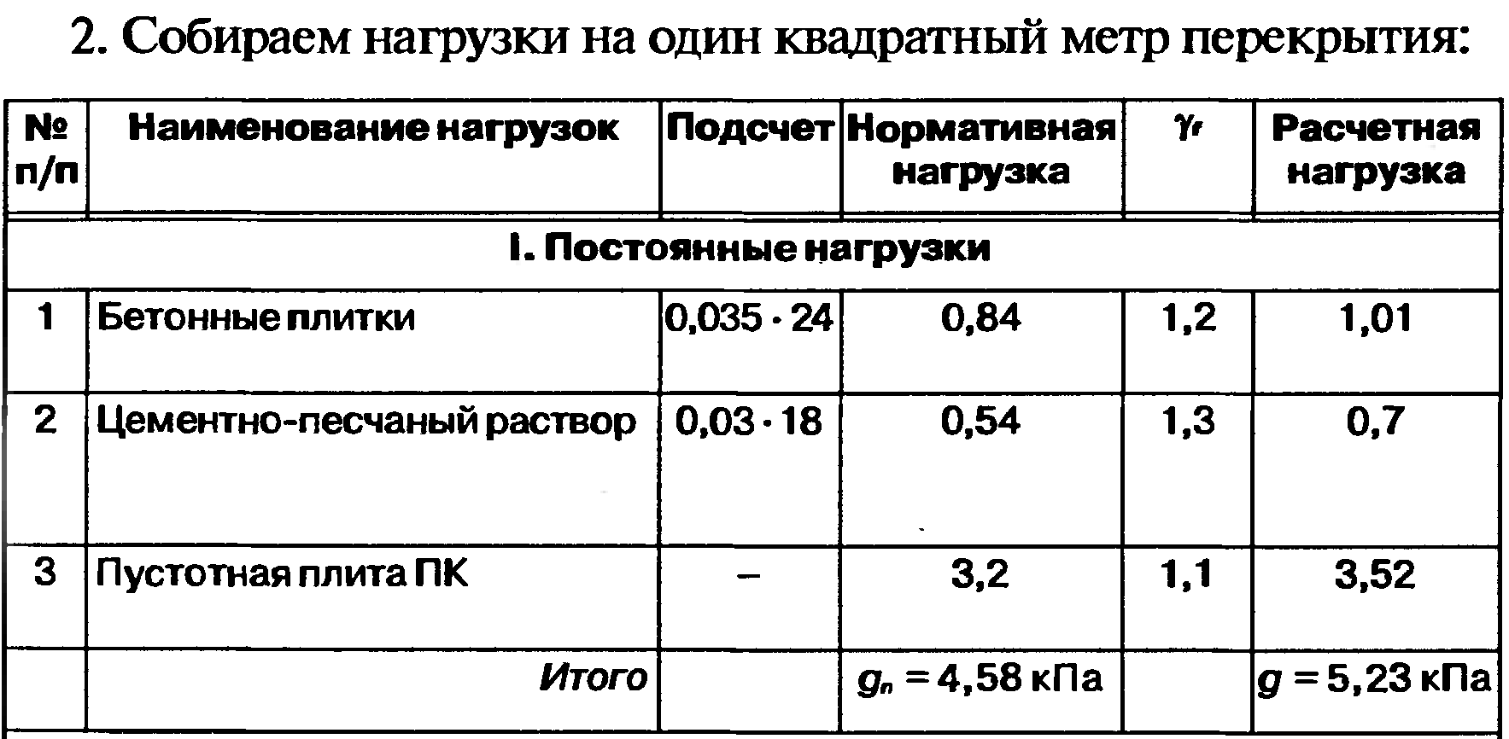
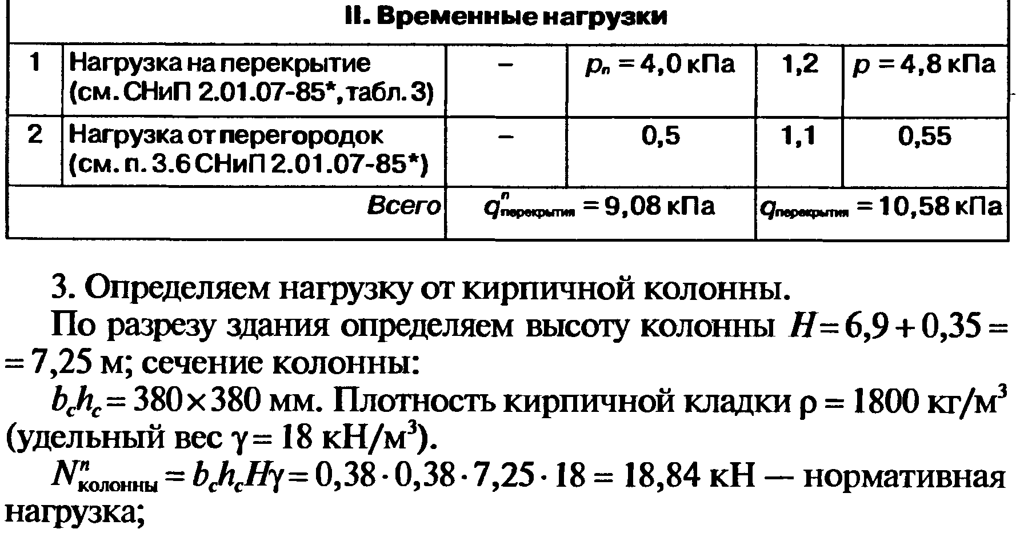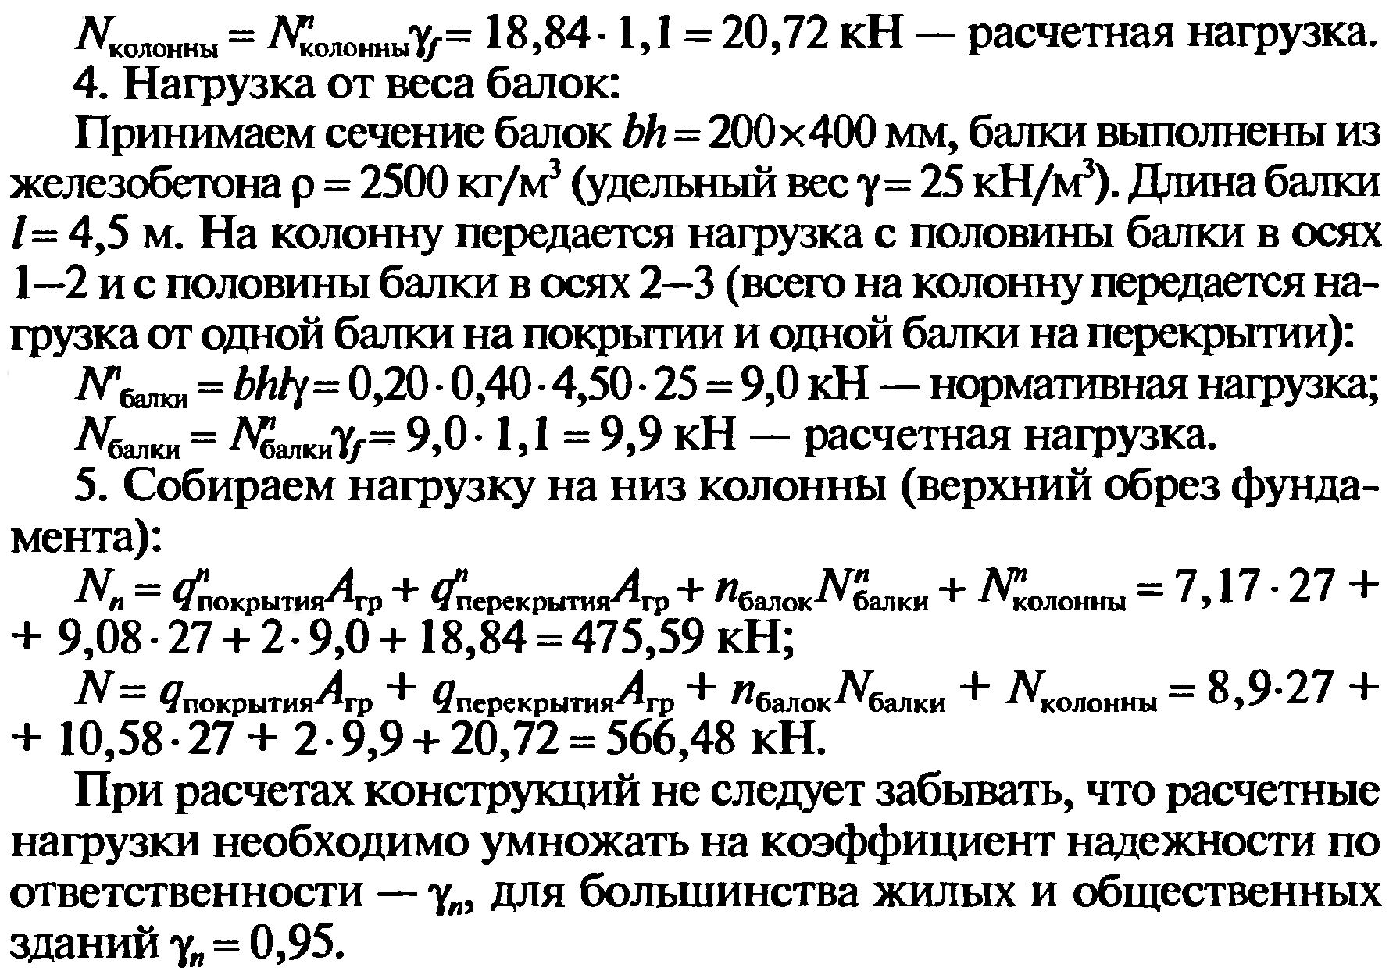
Дополнительная задача
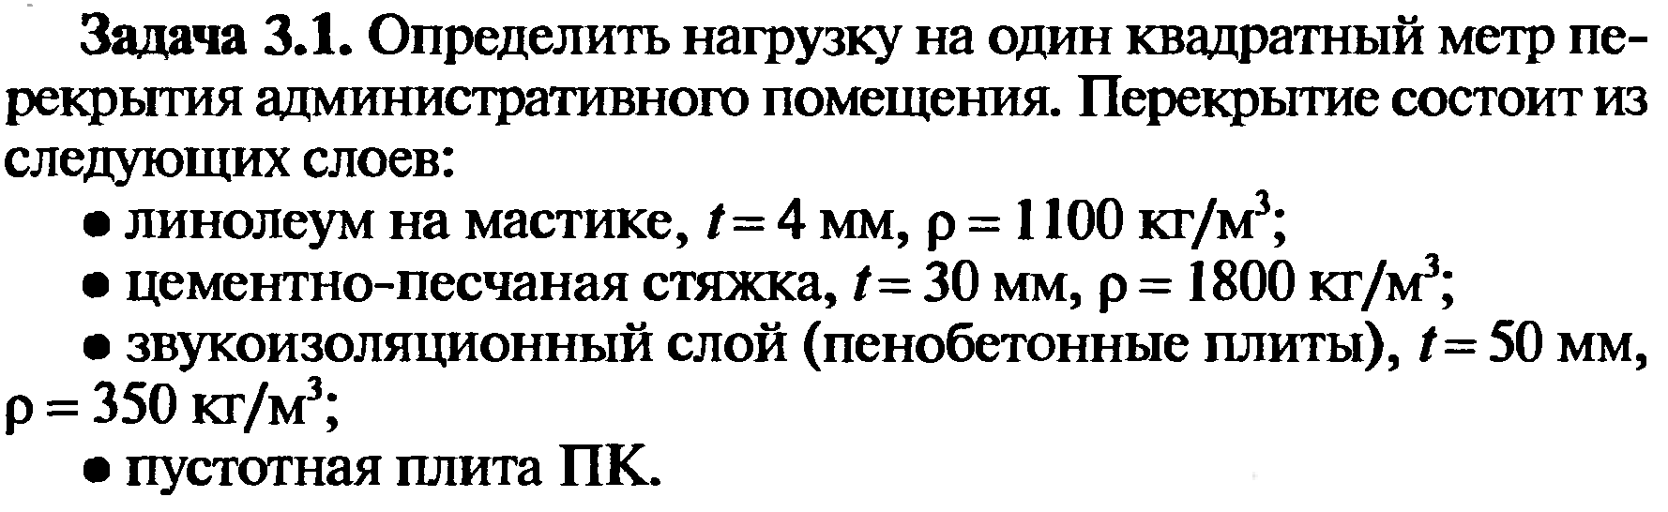
Приложение 1. Пример оформления 1 листа работы
Инв. № подп
Подп. и дата
Взам. инв. №
Инв. № дубл.
Подп. и дата
Лист
Лит
№ докум.
Изм.
Подп.
Дата
Дальневосточный технический колледж

Лабораторно-практическая работа №1
По предмету: Проектирование стальных конструкций

Ф.И.О. № группы

По теме: ………………………………..
Вариант №____________
Условия:
Приложение 2. Таблицы со значениями.
Таблица № 1

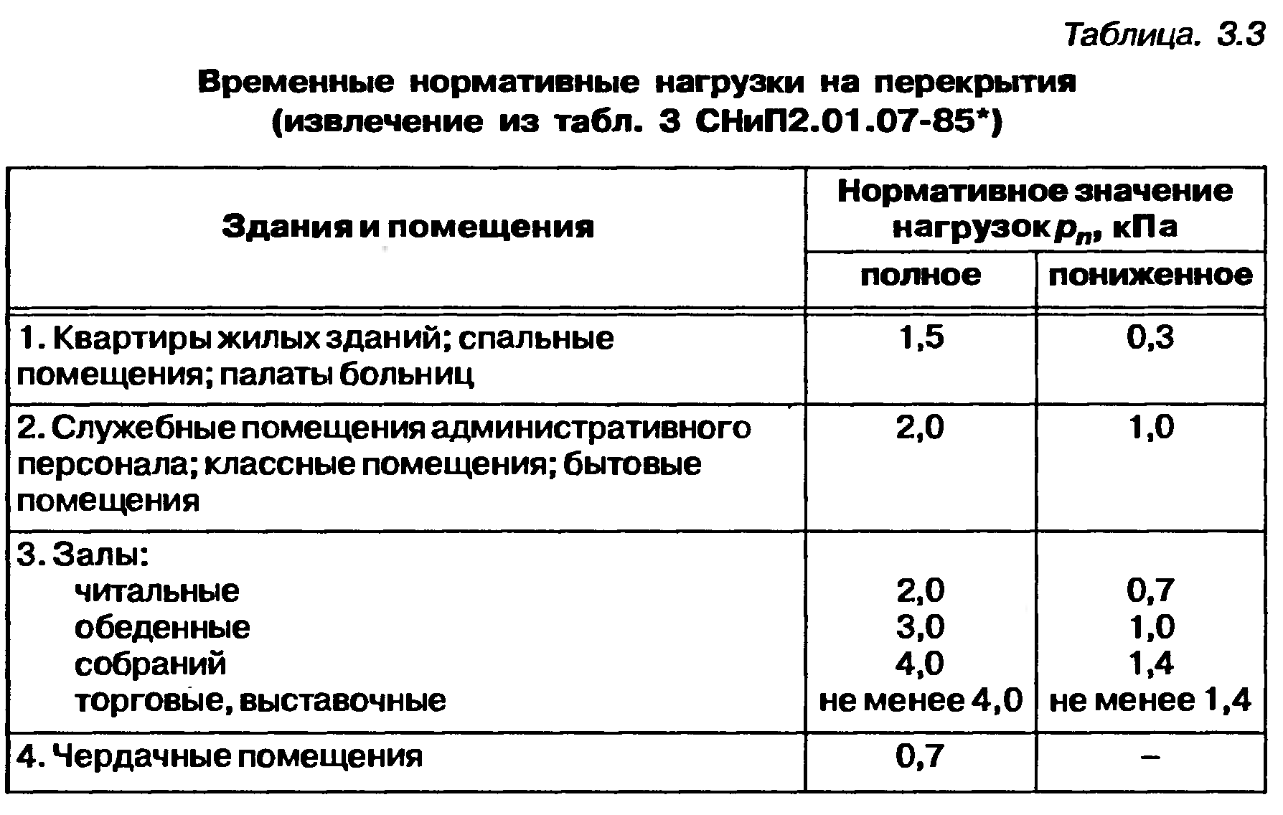

Список литературы:
Сетков В.И., Сербин Е.П. Строительные конструкции 2005г.
Таблицы из:
СП 20.13330.2011 СНиП 2.01.07-85 Нагрузки и воздействия. С картами. Актуализированная редакция

